Supraconducteur
Table des matières
Supraconducteur 1
Introduction 1
Effet Meissner 2
Théorie de Ginzburg-Landau 3
Supraconducteurs de type I 3
Supraconducteur de type II 3
Supraconducteur à haute température 4
Théorie BCS 4

Introduction
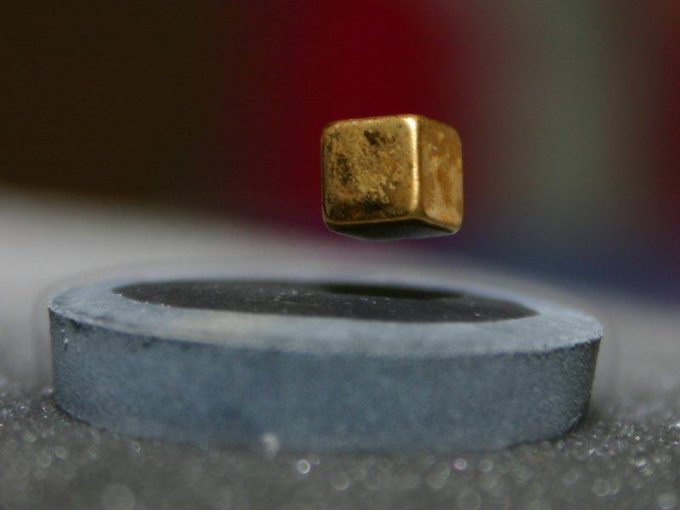
La supraconductivité, ou supraconduction, est un phénomène caractérisé par l'absence de résistance électrique et l'expulsion du champ magnétique — l'effet Meissner — à l'intérieur de certains matériaux dits supraconducteurs.
La supraconductivité découverte historiquement en premier, et que l'on nomme communément supraconductivité conventionnelle, se manifeste à des températures très basses, proches du zéro absolu (−273,15 °C). La supraconductivité permet notamment de transporter de l'électricité sans perte d'énergie. Ses applications potentielles sont stratégiques.
Dans les supraconducteurs conventionnels, des interactions complexes se produisent entre les atomes et les électrons libres et conduisent à l'apparition de paires liées d'électrons, appelées paires de Cooper. L'explication de la supraconductivité est intimement liée aux caractéristiques quantiques de la matière. Alors que les électrons sont des fermions, les paires d'électrons se comportent comme des bosons de spin égal à 0 nommé singulet, et sont « condensées » dans un seul état quantique, sous la forme d'un superfluide de paires de Cooper.
Un effet similaire de la supraconductivité est la superfluidité, caractérisant un écoulement sans aucune résistance, c'est-à-dire qu'une petite perturbation que l'on soumet à ce type de liquide ne s'arrête jamais, de la même façon que les paires de Cooper se déplacent sans aucune résistance dans un supraconducteur.

Effet Meissner
L'effet Meissner, ou effet Meißner, fait référence au phénomène d'exclusion totale de tout champ magnétique de l'intérieur d'un supraconducteur quand il est porté à une température inférieure à sa température critique. Il a été découvert par Walther Meißner et Robert Ochsenfeld en 1933 et est souvent appelé diamagnétisme parfait ou l'effet Meissner-Ochsenfeld.
L'effet Meissner est l'une des propriétés définissant la supraconductivité et sa découverte a permis d'établir que l'apparition de la supraconductivité est une transition de phase.
L'exclusion du flux magnétique est due à des courants électriques d'écrantage qui circulent à la surface du supraconducteur et qui génèrent un champ magnétique qui annule exactement le champ appliqué. Ces courants d'écrantage apparaissent quand un matériau supraconducteur est soumis à un champ magnétique.
En effet, si l'on refroidit un matériau supraconducteur en présence d'un champ magnétique, le champ est expulsé au moment de la transition supraconductrice. Tandis qu'un matériau hypothétique présentant seulement la propriété de résistance nulle maintiendrait l'intensité (et le sens) du champ magnétique, qu'il aurait possédé lors de la transition, constante en son sein ; tant que cette propriété se maintiendrait. L'effet Meissner est donc une propriété des supraconducteurs qui est distincte de la conductivité infinie. En fait, l'effet Meissner ou diamagnétisme parfait est la propriété caractéristique principale d'un supraconducteur. Mais cela ne peut se comprendre seulement par le fait que la résistance électrique d'un supraconducteur est nulle : les courants de Foucault induits par les mouvements ultérieurs du matériau dans le champ magnétique ne sont pas atténués.
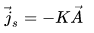
Fritz London a pu décrire l'effet Meissner en postulant que dans un supraconducteur il existe un courant proportionnel au potentiel vecteur électromagnétique A
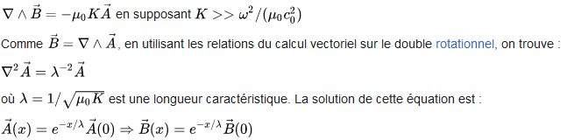
Cette équation n'est pas invariante de jauge, il faut donc préciser qu'on considère la Jauge de Coulomb. En utilisant l'équation de Maxwell-Ampère, on obtient :
dans le cas d'un milieu supraconducteur s'étendant dans le demi-espace x > 0 x>0. La longueur λ l est la longueur de pénétration du champ magnétique. Cette équation montre que les champs magnétiques ne pénètrent que la surface des supraconducteurs.
Une autre conséquence de l'effet Meissner est que, puisque les courants électriques (du supraconducteur) génèrent des champs magnétiques tels qu'ils annulent le champ externe, ces courants électriques s'écoulent essentiellement dans sa surface immédiate.

Théorie de Ginzburg-Landau
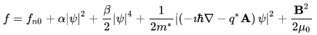
La théorie développée par Ginzburg et Landau en 195012 introduit un paramètre d'ordre complexe ψ(r) caractérisant la supraconductivité dans le cadre général de la théorie de Landau des transitions de phase du second ordre. La signification physique de ce paramètre est que est proportionnel à la densité d'électrons supraconducteurs (i.e. d'électrons constituant des paires de Cooper). Le postulat de départ de la théorie est que la densité d'énergie libre fs peut être développée en une série du paramètre d'ordre près de la transition supraconductrice sous la forme suivante.
où f_{n0} est la densité d'énergie libre dans l'état normal en champ nul, A est le potentiel-vecteur et B est l'intensité locale de l'induction magnétique.
Les deuxième et troisième termes sont le développement au second ordre en |ψ|², le troisième peut être vu comme l'expression invariante de jauge de l'énergie cinétique associée aux « porteurs de charge supraconducteurs », de masse m* et de charge q* tandis que le quatrième est simplement la densité d'énergie magnétique.
Dans l'état supraconducteur, en l'absence de champ et de gradients, l'équation précédente devient :
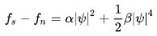
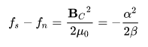
β est nécessairement positif car sinon, il n'y aurait pas de minimum global pour l'énergie libre, et donc pas d'état d'équilibre. Si α > 0, le minimum a lieu pour ψ = 0 : le matériau est dans l'état normal. Le cas intéressant est donc celui où α < 0. On a alors, à l'équilibre,

Supraconducteurs de type I
Un supraconducteur de type I est un supraconducteur possédant un seul champ magnétique critique. Il a la propriété de repousser tout champ magnétique extérieur, et on le retrouve dans deux états selon sa température critique et le champ magnétique critique à savoir :
- L'état normal : le domaine où H>H_{critique} et T>T_{critique}
- L'état supraconducteur gouverné par la loi de Meissner

Supraconducteur de type II
Un supraconducteur de type II est un supraconducteur possédant deux champs magnétiques critiques. On peut le retrouver dans plusieurs états, selon sa température et les champs magnétiques critiques :
- L'état normal
- L'état supraconducteur : effet Meissner
- L'état mixte : il possède des zones supraconductrices et des zones non supraconductrices appelées "vortex". Ce sont des tubes de champ magnétique par lesquels le matériau se laisse pénétrer par le champ extérieur.
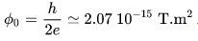
L'apparition de vortex dans les supraconducteurs de type II est associée à la quantification du flux de champ magnétique qui les traverse. Le quantum de flux associé à la supraconductivité vaut

Supraconducteur à haute température
Ce terme désigne en général la famille des matériaux de type cuprate, dont la supraconductivité existe jusqu'à 138 K. Mais d'autres familles de supraconducteurs, comme les supraconducteurs à base de fer découverts en 2008, peuvent aussi être désignées par ce même terme. Une autre terminologie distingue les supraconducteurs conventionnels des supraconducteurs non conventionnels, selon qu'ils peuvent être décrits ou non avec la Théorie BCS classique de la supraconductivité. Les supraconducteurs à haute température sont en général classés comme non conventionnels. Aucune théorie à ce jour ne permet d'expliquer ce mécanisme de supraconductivité.
En 2015, des chercheurs allemands montrent que le sulfure d'hydrogène H₂S sous très forte pression est supraconducteur à −70 °C¹, ce qui constitue alors un record de température. En 2018, le décahydrure de lanthane LaH₁₀ montre une température de transition T_{c} = −13,5 °C sous 188 GPa², un nouveau record.

Théorie BCS
La théorie BCS est une théorie de la supraconductivité qui fut proposée en 1957 par John Bardeen, Leon Neil Cooper, et John Robert Schrieffer. Elle explique la supraconductivité par la formation de paires d'électrons (paires de Cooper) sous l'effet d'une interaction attractive entre électrons résultant de l'échange de phonons¹. Pour leur travail, ces auteurs obtinrent le prix Nobel de physique en 1972.

